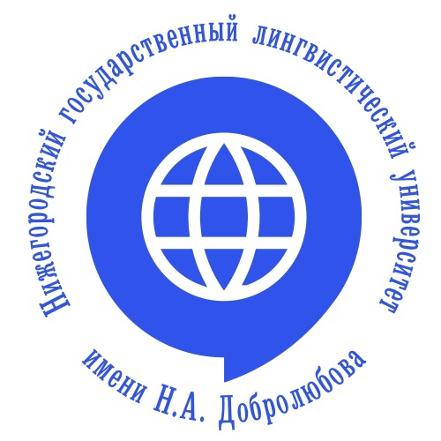
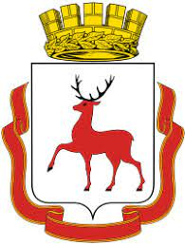
ДЕПАРТАМЕНТ ОБРАЗОВАНИЯ АДМИНИСТРАЦИИ НИЖНЕГО НОВГОРОДА
ФГБОУ ВО «НИЖЕГОРОДСКИЙ ГОСУДАРСТВЕННЫЙ ЛИНГВИСТИЧЕСКИЙ УНИВЕРСИТЕТ им. Н.А. ДОБРОЛЮБОВА»

ВЫСШАЯ ШКОЛА МЕЖДУНАРОДНЫХ ОТНОШЕНИЙ И МИРОВОЙ ПОЛИТИКИ

ИНФОРМАЦИОННОЕ ПИСЬМО

ГОРОДСКАЯ ОЛИМПИАДА ШКОЛЬНИКОВ
9-11 КЛАССОВ

«ДИПЛОМАТИЯ И ВНЕШНЯЯ ПОЛИТИКА В ИСТОРИИ РОССИИ»

10 ФЕВРАЛЯ 2024 ГОДА

Нижегородский государственный лингвистический университет им. Н.А.Добролюбова приглашает учащихся 9-11 классов, принять участие в ежегодной Олимпиаде в области истории и международных отношений «Дипломатия и внешняя политика в истории России». Городская Олимпиада проводится в День дипломатического работника России
Дата и время проведения Олимпиады: 10 февраля 2024 года, 10.00 -13.30.
Цели Олимпиады: пропаганда научных знаний среди нижегородских
школьников по истории Отечества в области внешней политики и дипломатии, развитие навыков научной деятельности.
Предмет, по которому проводится Олимпиада – история России.
Хронологические рамки
для 9-10-х классов: 18 – 19 век
для 11-х классов: 20 – 21 век

Формат участия:

Для участников из Нижнего Новгорода – ОЧНЫЙ, при заполнении регистрационной формы
https://forms.yandex.ru/u/65aed4e33e9d08b94f91ed40/

Для иногородних участников из Нижегородской области и других городов РФ – ОНЛАЙН, при заполнении регистрационной формы
https://forms.yandex.ru/u/65aed238c09c02bee5c3691b/

ПРИЕМ ЗАЯВКОК
по 08 февраля 2024 года включительно
Победители Олимпиады получают три дополнительных балла к результатам ЕГЭ при поступлении в НГЛУ при предъявлении именного сертификата, а призеры – два дополнительных балла соответственно
Онлайнконсультация для участников Олимпиады:
6 февраля 2024 года в 15.30
https://us05web.zoom.us/j/83865002793?pwd=Pnq85XzErIoYXiuBl75qaso7RqzXvi.1
Идентификатор конференции: 838 6500 2793
Код доступа: 7SwDJG

Более подробная информация о порядке проведения указана в Положении об Олимпиаде

Телефон/ телеграмм ОРГКОМИТЕТА для справок:
+79103826875

декан Высшей школы международных отношений и мировой политики, д.п.н., профессор Колобова Светлана Анатольевна

